МІНІСТЕРСТВО ОСВІТИ І НАУКИ УКРАЇНИ

Національний технічний університет «Дніпровська політехніка»

Кафедра ПЗКС

ЗВІТ

з лабораторної роботи №0

з дисципліни «Поглиблене програмування в середовищі Java»

Виконав: ст. гр. 122-21-3

Пак Даніїл Євгенович

Перевірив: Мінєєв О.С.

Дніпро

2025

**Тема:** Hello world

**Мета:** Cтворити maven проект та розробити в цьому проекті типову програму Hello world.

**Завдання**

Встановити Intelliji Idea та Java jdk останньої версії. Cтворити maven проект та розробити в цьому проекті типову програму Hello world.  Програма повинна видавати на екран напис Hello world та закінчувати свою роботу.

**Хід роботи**

1. Встановити Intelliji Idea та Java jdk останньої версії.

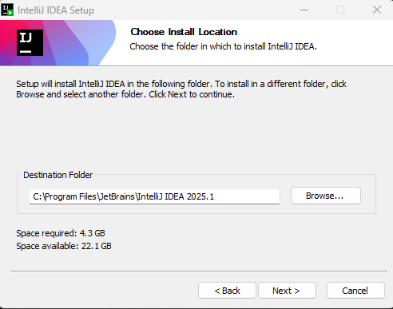

Рис. 1. Запуск інсталяції Intelliji Idea

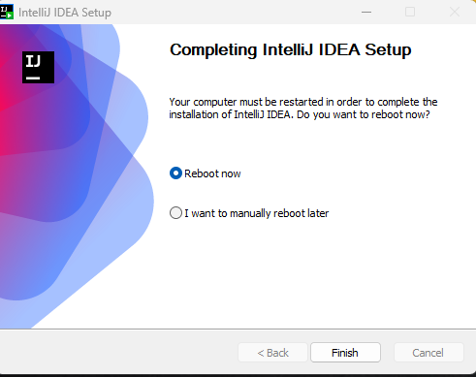

Рис. 2. Завершення інсталяції Intelliji Idea

1. Створити maven проект та розробити в цьому проекті типову програму Hello World.

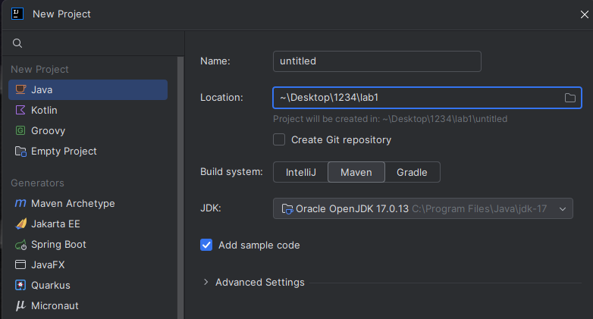

Рис. 3. Створення проекту Maven

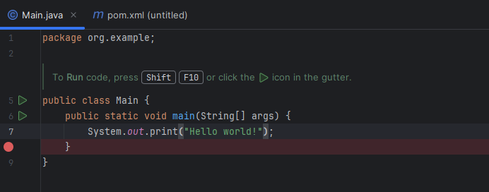

Рис. 4. Код програми «Hello world»

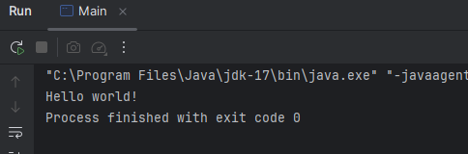

Рис. 5. Результат виконання програми

**Висновок**

Ознайомився з інтегрованим середовищем розробки Intelliji Idea, та провів інсталяцію. Навчився ініціалізувати проекти, зокрема було створено проект maven, та розроблено програму згідно описаного завдання.